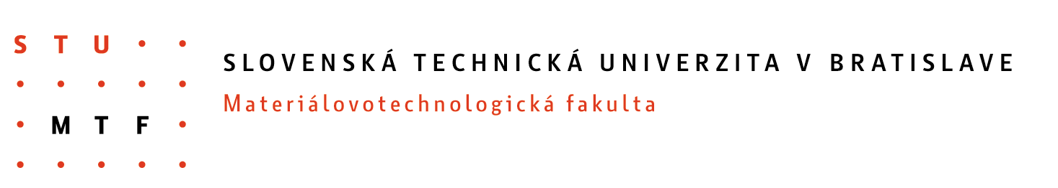

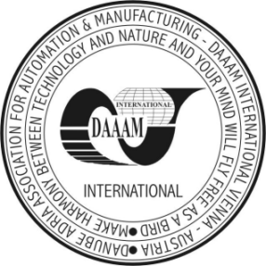

16. medzinárodná vedecká konferencia CO-MAT-TECH 2008

konaná pod záštitou

19. ročníka svetového sympózia DAAAM
(Danube Adria Association for Automation and Manufacturing)
a
2. ročníka európskej konferencie DAAAM mladých výskumníkov a vedcov

16th International Scientific Conference CO-MAT-TECH 2008
held under the auspices of the
19th World Symposium DAAAM
(Danube Adria Association for Automation and Manufacturing)
and the
2nd European Conference DAAAM of young researchers and scientists

BULLETIN
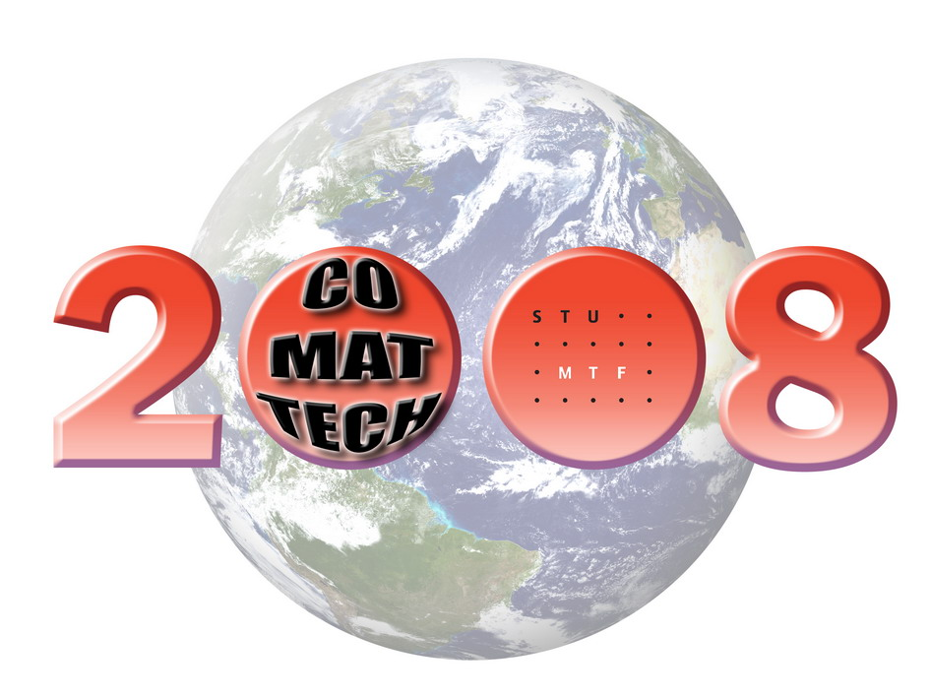

PRÍHOVOR DEKANA

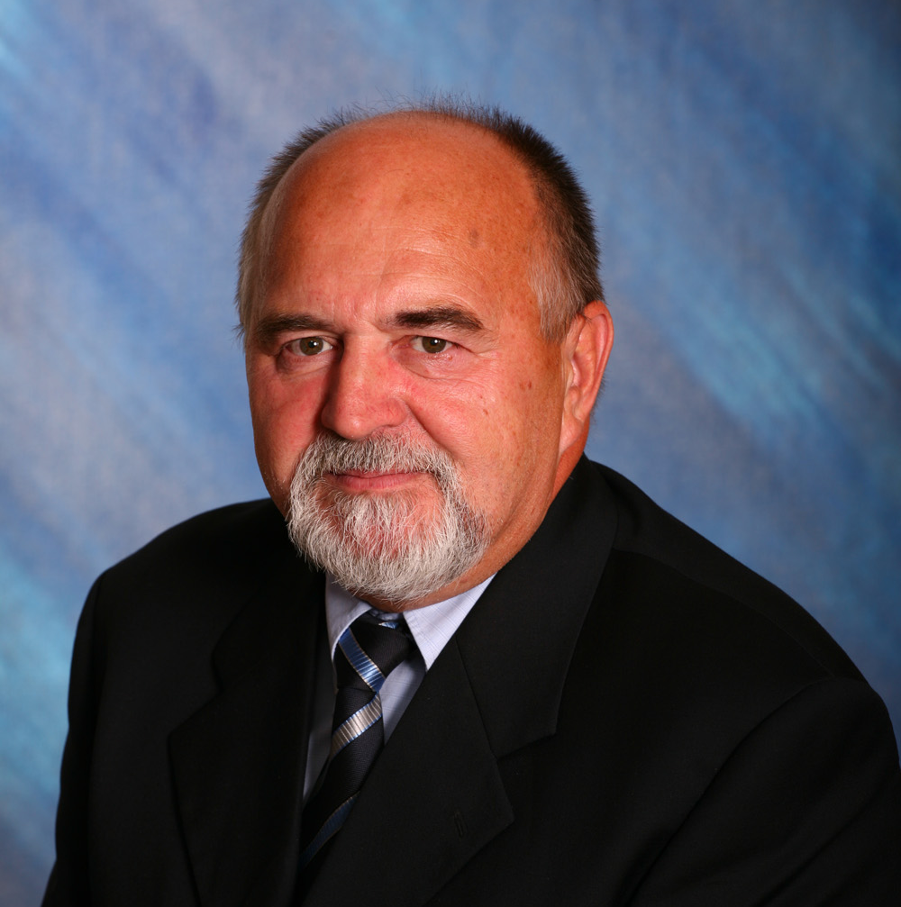

Dámy a páni,

dovoľujem si Vás osloviť pri príležitosti 16. ročníka medzinárodnej vedeckej konferencie CO-MAT-TECH 2008, ktorá sa stala skutočným miestom výmeny nových poznatkov, myšlienok a riešení.Naša tohtoročná konferencia dozná jednorázovú, no o to závažnejšiu
zmenu. Podarilo sa nám po úspešných rokovaniach s predstaviteľmi DAAAM (Danube Adria Association of Automation and Manufacturing – DAAAM Internation Vienna - Austria) stať sa spoluusporiadateľom svetového sympózia DAAAM v roku 2008 na Materiálovotechno-logickej fakulte Slovenskej technickej univerzity so sídlom v Trnave. Toto neobvyklé ocenenie zo strany významnej vedeckej komunity nás viedlo k rozhodnutiu usporiadať konferenciu COMATECH 2008 ako súčasť DAAAM 2008. To znamená, že všetky vedecké, ale aj organizačné a iné náležitosti budú tento rok zabezpečované spoločným vedeckým a organizačným teamom oboch vedeckých podujatí.Kvalita tohto vedeckého podujatia je umocnená tým, že príspevky a vedecké štúdie uverejnené v zborníku DAAAM (a teda aj príspevky z konferencie CO-MAT-TECH 2008) sú abstrahované takými významnými inštitúciami ako je Thomson Scientific – Institute for Scientific Information (ISI).

Teším sa, že Vás budem môcť privítať na pôde našej alma mater v starobylej Trnave.

Prof. Dr. Ing. Oliver Moravčík
dekan Materiálovotechnologickej fakulty STU Trnava

Ladies and Gentlemen,
I have the honour to speak to you on occasion of the 16th International Scientific Conference CO-MAT-TECH 2008 that became a genuine place of new information, ideas and solutions exchange.
This year our conference includes a single but substantial change. After successful negotiations with the representatives of DAAAM (Danube Adria Association of Automation and Manufacturing – DAAAM Internation Vienna - Austria) we managed to become a co-organizer of the world symposium DAAAM in 2008 at our Faculty of Materials Science and Technology of the Slovak University of Technology in Trnava. This special acknowledgement by the eminent scientific community led us to a decision to hold the conference COMATECH 2008 as a part of DAAAM 2008. That means this year all scientific, administrative and other matters will be provided by a joint scientific and executive team of both scientific events.
Quality of this scientific event is supported by the fact that all contributions and scientific essays published in the memorial volume of DAAAM (including the contributions of conference CO-MAT-TECH 2008) are abstracted by such significant institutions like Thomson Scientific – Institute for Scientific Information (ISI).

I am looking forward to having an opportunity to welcome you at our Alma Mater in ancient Trnava.
Prof. Dr. Ing. Oliver Moravčík
Dean of Faculty of Materials Science and Technology of STU Trnava

TRNAVA

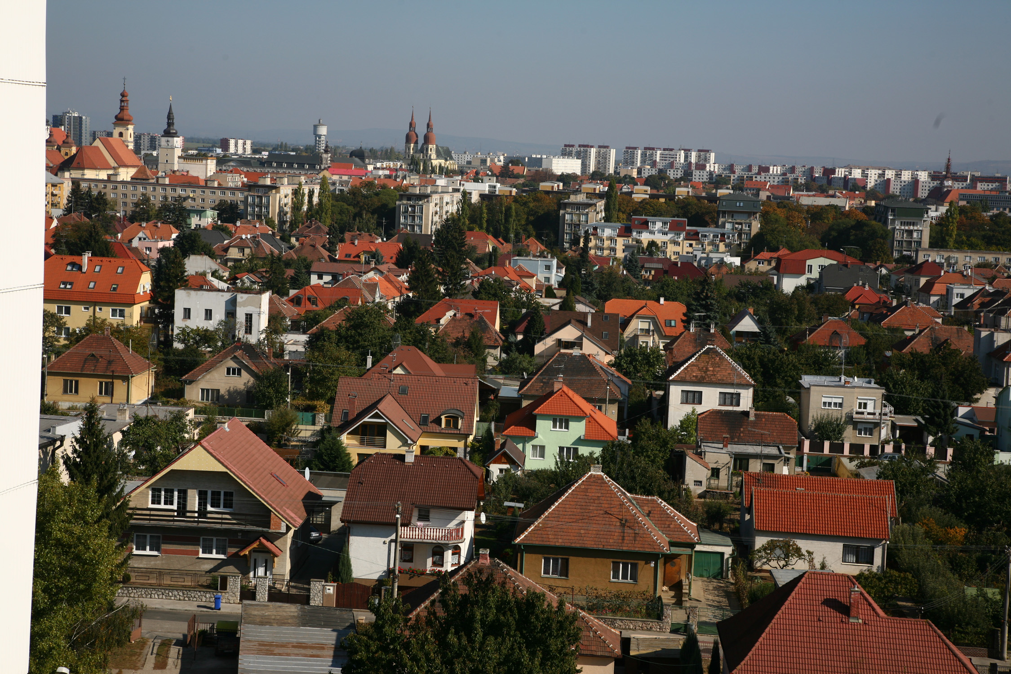

Trnava je jedno z najvýznamnejších miest Slovenska, ktoré leží vo vzdialenosti 45 km od hlavného mesta Slovenskej republiky, Bratislavy. Prvá písomná zmienka o nej pochádza z roku 1211. Trnava bola prvým mestom na území dnešného Slovenska, ktoré dostalo výsady slobodného kráľovského mesta udelené v roku 1238 uhorským kráľom Belom IV.

Do 18. storočia vstupuje Trnava ako univerzitné mesto známe v celej Európe. Bohatá história mesta zanechala výrazné stopy - množstvo architektonických pamiatok, ktoré tvorí mestskú pamiatkovú rezerváciu. Vďaka známym trnavským kostolom dostala Trnava prívlastok Malý Rím.

Dnes sa pýši mesto svojim postavením nielen v regióne, ale i svojim významom v širšom poňatí – stalo sa centrom vzdelávania (okrem Materiálovotechnologickej faklulty STU tu existujú ďalšie dve univerzity), hospodárskeho rozmachu (sídlo takých významných firiem ako je Peguoet Slovakia,......) a kultúrneho dedičstva.

Trnava – one of the most significant towns in the Slovak Republic – lies 45km from Bratislava, the capital. The first written record of the town dates back to the year 1211. In 1238, Trnava, as the very first city in the territory of present Slovakia, was granted the privileges of a free royal town by Belo IV, the Hungarian king.

The town entered the 18th century as the seat of the University established in 1635, famous all over Europe. The rich history of the town has left distinctive traces in its architecture, nowadays preserved within the Municipal Monument Reserve. Numerous churches have given Trnava its nickname of Little Rome.

Nowadays the town prides itself not only on its position in the region but also on its significance in a broad sense – it became an education centre (apart from Faculty of Materials Science and Technology of the Slovak University of Technology there are other two universities), a centre of economic expansion (domicile of such important companies like Peguoet Slovakia,......), and centre of cultural heritage.

MATERIÁLOVOTECHNOLOGICKÁ FAKULTA STU
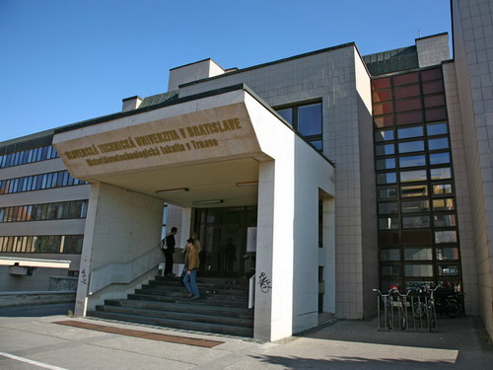

Na univerzitnom charaktere mesta sa už vyše 20 rokov podieľa Materiálovo-technologická fakulta STU, ktorá bola zriadená nariadením vlády SR s účinnosťou od 1. 1. 1986 pod pôvodným názvom Strojárskotechnologická fakulta SVŠT so sídlom v Trnave. Spoločenské zmeny a rozvoj fakulty vyvolal nové potreby a pred fakultu postavil požiadavku zmeniť jej orientáciu na technologickú fakultu
na širšej báze. V roku 1991 sa mení názov fakulty na Materiálovotechnologickú fakultu Slovenskej technickej univerzity so sídlom v Trnave.

Fakulta sa zamerala na výchovu absolventa univerzitného typu pre širokú oblasť priemyselnej, hlavne strojárskej výroby. Menia sa jej študijné programy a s nimi i pracoviská fakulty tak, aby sa zabezpečila univerzálnosť vzdelania a široká uplatniteľnosť absolventov v praxi. Zvýšený dôraz sa kladie na ich adaptabilnosť a operatívnosť v prostredí trhovej ekonomiky. Skladbou študijných programov a zameraní je jedinou svojho druhu na Slovensku.

www.mtf.stuba.sk

The Faculty of Materials Science and Technology, established by statutory order with effect from 1 January 1986 under the original name -the Faculty of Machine Technology in Trnava- has been contributing to the academic character of the town for more than 20 years, The social changes and faculty development gave rise to new needs and necessitated a wider orientation of the Faculty. In 1991 the Faculty was renamed to the Faculty of Materials Science and Technology of the Slovak University of Technology resident in Trnava.

The Faculty is aimed at education of university graduates for a wide scale of industrial and machine production. Change of study programmes called for a new structure of the Faculty able to provide graduates with universal education and high placement rate prospects in the job market.
A higher stress is laid on their adaptability and operational power in the market environment. By structure of study programmes and focus of activity the Faculty is unique in Slovakia.

The Faculty provides for a three-stage credit study system in full-time and external form and the interest in study just in this Faculty is the highest from among all STU faculties.
All information on the Faculty can be found on:

www.mtf.stuba.sk

HISTÓRIA DAAAM
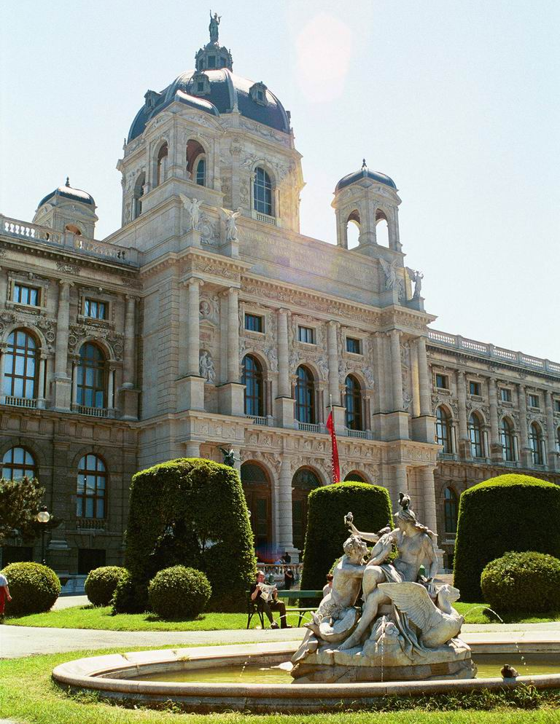
DAAAM vznikol z iniciatívy Profesora Branka Kataliniča na viedenskom sympóziu dňa 5. novembra 1990 počas osláv 175. výročia založenia Technikej univerzity vo Viedni.

Hlavnou myšlienkou bolo vytvorenie kreatívneho vedeckého fóra pre tvorivých technických odborníkov ako platformy pre vedeckú rozpravu o rozvoji a smerovaní technických a príbuzných disciplín.

V priebehu vývoja DAAAM sa rozrástol jej vedecký potenciál na viac ako 15 krajín z celého sveta a stal sa uznávaným svetovým vedeckým priestorom pre vedeckú a obdornú komunitu.

Každoročne sa sympózium organizuje na niektorej významnej univerzite, ktorá je členom jej vedeckého grémia. Všetko o DAAAM nájdete na:
www.daaam.com
The DAAAM was founded and based on the idea and initiative of Professor B. Katalinic, at the Vienna Symposium on 5 November 1990, during the 175th anniversary of the Vienna University of Technology.

The purpose of DAAAM was to provide a creative scientific forum for technical experts as a platform for presentation and discussion on the current status and development trends of technical and related disciplines.

In the course of DAAAM development the scientific potential increased to more than 15 countries from around the world and it has become a recognized world scientific space for scientific and expert community.

Year after year the Symposium is organized in one of significant universities which is a member of its scientific panel. All information on DAAAM can be found on:

www.daaam.com

ZÁKLADNÉ INFORMÁCIE CO-MAT-TECH 2008

Cieľom konferencie je vytvoriť prostredie pre prezentáciu výsledkov pedagogickej a vedeckovýskumnej činnosti fakulty a ich porovnanie s výsledkami činnosti ďalších významných vedeckých, pedagogických, výskumno - vývojových a podnikateľských subjektov SR i zo zahraničia.

Obsahové zameranie konferencie je orientované do oblastí:
technológia zvárania
technológia zlievarenstva
technológia tvárnenia
technológia obrábania a montáže
technologické zariadenia a systémy
mechanika.

Všetky podrobné informácie nájdete na www.mtf.stuba.sk

Termín : 22. – 25. októbra 2008
Miesto konania : MTF STU, Paulínska 16,91724 Trnava

Kontakt:
Prof. Ing. Koloman Ulrich, PhD.
Tel:+421918646055,0918646037
e-mail: koloman.ulrich@stuba.sk

Prof. Ing. Karol Velíšek, PhD.
Tel.:+421918646053
e-mail:karol.velisek@stuba.sk

BASIC INFORMATION ON CO-MAT-TECH 2008

The target of this conference is to create an environment to present results of pedagogic activities and scientific research of the Faculty and their comparison with results of other significant scientific, pedagogic, research and business entities from the Slovak Republic and abroad.

Conference is focused on:
Welding technology
Foundry technology
Forming technology
Machining and assembly technology
Mechatronics of technological devices and systems

All detailed information can be found on www.mtf.stuba.sk

Date : 22 - 25 October 2008
Venue : Faculty of Materials Science and Technology Slovak University of Technology
Paulínska 16, 917 24 Trnava , Slovak Republic

Contact adress:
Prof. Ing. Koloman Ulrich, PhD.
Tel:+421918646055,0918646037
e-mail: koloman.ulrich@stuba.sk

Prof. Ing. Karol Velíšek, PhD.
Tel.:+421918646053
e-mail:karol.velisek@stuba.sk

ZÁKLADNÉ INFORMÁCIE DAAAM

16. Medzinárodná vedecká konferencia o výrobných technológiách CO-MAT-TECH 2008 je plne integrovaná do 19. Medzinárodného sympózia DAAAM "Inteligentná výroba & Automatizácia" (miesto: Slovenská technická univerzita - Materiálovotechnologická fakulta v Trnave, Slovensko,
22.-25. október 2008.
STATUS: Všetky konferenčné aktivity (prihláška, príprava prednášok, recenzovanie, platba konferenčného poplatku) prebiehajú v súlade s medzinárodnými postupmi a pravidlami DAAAM.
S potešením Vás informujeme, že Správy DAAAM a Zápisy Medzinárodného sympózia DAAAM sú zahrnuté do Indexu Vedecké & Technické Indexy (ISTP/ISI Proceedings and ISTP CDROM/ ISI Proceedings) Thomsonovho vedeckého inštitútu pre vedecké informácie (Thomson Scientific-Institute for Scientific Information /ISI). ISI Proceedings poskytuje webový prístup k bibliografickým informáciam a autorským abstraktom z prednášok, uvedených na prestížnych medzinárodných
konferenciách, sympóziách, seminároch, kolokviách, pracovných stretnutiach a zhromaždeniach. K dispozícii sú cez ISI Web of KnowledgeSM; tiež obsahuje výkonné možnosti vyhľadávania a
prepojenia.

HLAVNÉ TÉMY
Sympózium zahŕňa všetky témy z oblasti modernej výroby, automatizácie a sieťového prepojenia. Zameriava sa na všetky aspekty dizajnu, výroby a využívania všetkých druhov komplexných technických produktov, zhotovených z viacerých dielov a na všetky aspekty vývoja a využitia priemyselnej a servisnej automatizácie.

Záujmové témy obsahujú, ale neobmedzujú sa na:
Akčnosť & Senzorika Adaptívne riadenie Pokrokové modelovacie techniky Agilná výroba Agilnosť AGV AI Techniky Aplikácie – všetky oblasti Architektúra Umelá inteligencia ASRS Montáž a demontáž Automatické ID Automobilový priemysel Dodávateľský priemysel pre automobilový priemysel Autonómne systémy Nová technika obchodného procesu Obchodné stratégie CAD/CAM/CAE Systémy Prípadové štúdie CAx-Technológie CIM Spolupracujúce inžinierstvo Počítačová inteligencia Súbežné inžinierstvo Riadenie Stratégie riadenia & algoritmy Rozhodovanie Projekt-dizajn Projektová automatizácia Diagnóza a monitorovanie výkonu Eko-dizajn Naliehavá syntéza Stratégia vývoja Odborné systémy Flexibilná automatizácia Flexibilné výrobné systémy Fuzzy a Neuro-fuzzy riadenie Fuzzy riadenie & systémy Genetické algoritmy Hardware & Software Holonické systémy Interakcia človek počítač / Rozhranie človek stroj Ľudské faktory Hybridné výrobné systémy IMS Priemyselná automatizácia Priemyselné roboty Inteligentné systémy Internetové riešenia Systémy založené na poznatkoch Veľké systémy Dispozičný dizajn Učiace sa/mysliace systémy Logistika Strojové učenie Obrábacie stroje Obrábanie Údržba Systémy človek stroj Manažment Výroba Riadenie výrobného procesu Plánovanie výrobného procesu Materiály Meranie Mechatronika Mikrorobotika Mobilné roboty Modelovanie Moderné metódy Moderná produkcia: Teória & prax Monitorovanie Pohybový plán Multirobotové systémy Tvorba siete Neurálne siete Nové výrobné vzory Nekonvenčné obrábanie Optimálny dizajn Optimalizácia Vnímanie a rozlišovanie Precízne inžinierstvo Riadenie procesu Plánovanie procesu Modelovanie produktu Prevádzkové inžinierstvo Plánovanie a programovanie výroby Výrobné systémy: Dizajn, riadenie, využívanie Programovanie Riadenie kvality Rýchla tvorba prototypov Logické myslenie Spoľahlivosť Spoľahlivosť / Bezpečnosť / Stabilita Robotové aplikácie – všetky oblasti Riadenie robotov Dynamika robotov Kinematika robotov Mechanizmy robotov Bezpečnosť robotov Robotové systémy Robotika Robustné riadenie Bezpečnosť Rozvrhovanie Samoorganizujúce sa systémy Snímanie a fúzia procesných dát Fúzia (splynutie) procesných dát Snímače Servisné roboty Simulácia Pohotové systémy & karty Systémová simulácia Systémová analýza Systémové inžinierstvo Systémová integrácia Systémová metodológia Diaľkovo ovládané roboty Nástroje TQM Trendy vo výrobe & automatizácia Virtuálna výroba Virtuálna realita Systémy videnia Zváranie, spájanie & rezanie

BASIC INFORMATION ON DAAAM

The 16th International Scientific Conference on Production Technologies CO-MAT-TECH 2008 is totally integrated in the 19th DAAAM International Symposium "Intelligent Manufacturing & Automation" (venue: Slovak University of Technology Faculty of Materials Science and Technology in Trnava, Trnava, Slovakia, 22-25th October 2008.
STATUS: All conference activities (application, preparing of papers, review process, conference fee payment) are running according to the DAAAM International procedures and rules.
We are happy to inform you that Annals of DAAAM and Proceedings of International DAAAM Symposium are included in Index to Scientific & Technical Proceedings (ISTP/ISI Proceedings and ISTP CDROM/ ISI Proceedings) of Thomson Scientific - Institute for Scientific Information ( ISI) ISI Proceedings provides Web access to bibliographic information and author abstracts from papers delivered at prestigious international conferences, symposia, seminars, colloquia, workshops, and conventions. Available via ISI Web of KnowledgeSM, it also includes powerful searching and linking capabilities.

MAIN TOPICS
The Symposium includes all topics from the fields of advanced manufacturing, automation and networking. Focus is on all aspecs of design, production, manufacturing, exploiting of all kind of complex technical products made out of more parts, and all aspects of development and use of industrial and service automation. Topics of interest include, but are not limited to:
Actoric & Sensoric Adaptive Control Advanced Modelling Techniques Agile Manufacturing Agility AGV AI Techniques Applications - all areas Architectures Artificial Intelligence ASRS Assembly and Disassembly Automatic ID Automotive Industry Automotive Supply Industry Autonomous Systems Business Process Reengineering Business Strategies CAD/CAM/CAE Systems Case Studies CAx-Technologies CIM Collaborative Engineering
Computational Intelligence Concurrent Engineering Control Control Strategies & Algorithms Decision Making Design Design Automation Diagnosis and Performance Monitoring Ecodesign Emergent Synthesis Evolution Strategy Expert Systems
Flexible Automation Flexible Manufacturing Systems Fuzzy and Neuro-fuzzy Control Fuzzy Control & Systems Genetic Algorithms Hardware & Software Holonic Systems Human Computer Interaction / Human Machine Interface Human Factors Hybrid Manufacturing Systems IMS Industrial Automation Industrial Robots Intelligent Systems Internet Solutions Knowledge-Based Systems Large Scale Systems Lay – Out Design Learning/Reasoning Systems Logistics Machine Learning Machine Tools Machining Maintenance Man-Machine Systems Management Manufacturing Manufacturing Process Control Manufacturing Process Planning Materials Measuring Mechatronics Microrobotics Mobile Robots Modelling Modern Methods Modern Production: Theory & Praxis Monitoring Motion Planning Multirobot Systems Networking Neural Networks New Manufacturing Paradigms Non-Conventional Machining Optimal Design Optimization Perception and Recognition Precision Engineering Process Control Process Planning Product Modelling Production Engineering Production Planning and Scheduling Production Systems: Design, Control, Exploitation Programming Quality Management Rapid Prototyping Reasoning Reliability Reliability/Safety/Stability Robot Applications - all areas Robot Control Robot Dynamics Robot Kinematics Robot Mechanisms Robot Safety Robotic Systems Robotics Robust Control Safety Scheduling Self - Organizing Systems Sensing and Sensor Data Fusion Sensor Data Fusion Sensors Service Robots Simulation Smart Systems & Cards System Simulation Systems Analysis Systems Engineering Systems Integration Systems Methodology Teleoperation Tools TQM Trends in Manufacturing & Automation Virtual Manufacturing Virtual Reality Vision Systems Welding, joining & cutting

PLATBA KONFERENĆNÉHO POPLATKU

Všetci účastníci musia zaplatiť konferenčný poplatok

Konferenčný poplatok pre autorov a účastníkov je 300.- Euro
(zľava pri platbe pred 01.08.2008 na 250.- Euro).

Pre univerzitných študentov a doktorandov je konferenčný poplatok 200.-Euro
(zľava pri platbe pred 01.08.2008 na 150.- Euro).

Študenti nám musia poslať spolu s kópiou platby konferenčného poplatku oficiálny dokument univerzity s potvrdením študentského stavu.

Konferenčný poplatok treba previesť na:
Kópiu platby konferenčného poplatku treba odoslať na president@daaam.com
Banka: | Bank Austria, Wiedner Haupstrasse 11, A-1040 Wien, Austria, Europe
Majiteľ účtu: | DAAAM International, Karlsplatz 13/311, A-1040 Wien , Austria, Europe
Názov účtu: | DAAAM International Vienna
BIC (Identifikačný kód banky): | BKAUATWW
IBAN (Medzinárodné číslo bankového účtu): | AT78 1200 0229 1185 6900
Dôvod platby: | DAAAM-2006 Conference fee for (write name of person and/ or paper)
Prevodný poplatok: | Poplatok za prevod peňazí hradí odosielateľ.

CONFERENCE FEE PAYMENT

All participants must pay the conference fee.

The conference fee for authors and participants is 300.- Euro
(reduced fee for payment before 2008-08-01 is 250.- Euro).

For undergraduate, graduate and doctoral students the conference fee is 200.-Euro
(reduced fee for payment before 2008-08-01 is 150.- Euro).

The students must send us together with copy of Conference fee payment the official university document with confirmation of student status.

The conference fee must be transfered to:
The copy of Conference Fee payment must be send to president@daaam.com

Bank: | Bank Austria, Wiedner Haupstrasse 11, A-1040 Wien, Austria, Europe
Account owner: | DAAAM International, Karlsplatz 13/311, A-1040 Wien , Austria, Europe
Account name: | DAAAM International Vienna
BIC (Bank Identifier Code): | BKAUATWW
IBAN (International Bank Account Number): | AT78 1200 0229 1185 6900
Reason for payment: | DAAAM-2006 Conference fee for (write name of person and/or paper)
Transfer charge: | The money transfer charge has to be paid by the sender.

ORIENTAČNÉ MAPKY/ORIENTATION MAPS – PAULÍNSKA 16, Trnava

